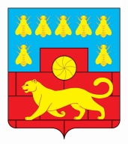
Администрация Мясниковского района
ПОСТАНОВЛЕНИЕ

______________ № __ с.Чалтырь

О внесении изменений в постановление
Администрации Мясниковского района
от 24.08.2018 № 1033

В целях приведения нормативных правовых актов в соответствие с действующим законодательством, Администрация Мясниковского района

постановляет:

1. В пункте 2.14 раздела 2 постановления Администрации Мясниковского района от 24.08.2018 № 1033 «Об утверждении Порядка организации работы по рассмотрению обращений граждан в Администрации Мясниковского района» слова "территориальный орган федерального органа исполнительной власти, осуществляющего правоприменительные функции, функции по контролю, надзору и оказанию государственных услуг в сфере миграции," заменить словами "территориальный орган федерального органа исполнительной власти в сфере внутренних дел".
2. Настоящее постановление вступает в силу со дня его официального опубликования.
3. Контроль за выполнением настоящего постановления возложить на заместителя главы Администрации Мясниковского района Г.Б. Горелика.

Глава Администрации
Мясниковского района В.С. Килафян

